1．学生登陆后点击校外奖助学金模块
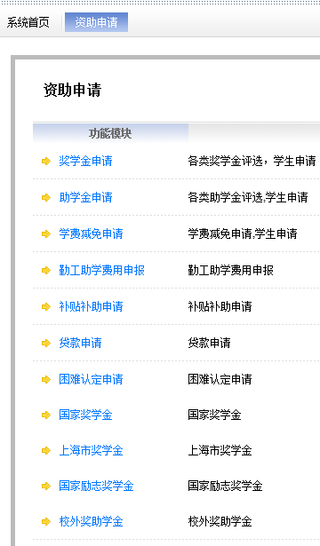
2．然后进入模块，选择要申请的奖学金类型
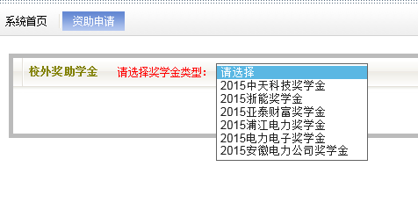
3．按要求填写提交
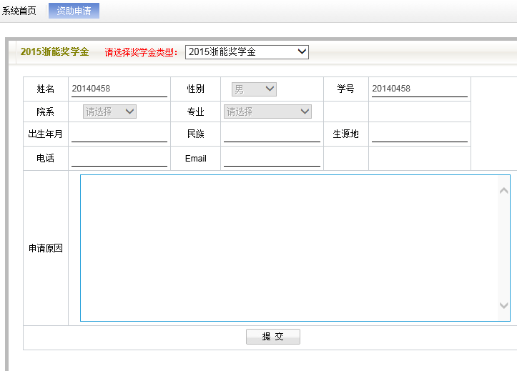
学生只需填写申请原因后点击提交即可

